## 重点强化练6　突破蛋白质的相关计算

1．(2019·南昌质检)亮氨酸的R基为—C4H9，缬氨酸的R基为—C3H7，它们缩合形成的二肽分子中，C、H的原子数分别为(　　)

A．11、24 B．9、18 C．11、22 D．10、22

答案　C

解析　氨基酸通式可以用C2H4O2N—R表示，将亮氨酸和缬氨酸的R基代入可知，亮氨酸和缬氨酸的分子式分别为：C6H13O2N和C5H11O2N，它们缩合形成二肽时脱去一分子水，所形成二肽的分子式为C11H22O3N2，其中C、H的原子数分别为11、22。

2．(2021·天津一中高三月考)N个氨基酸组成了 M个肽，其中有 Z个是环状肽，据此分析下列表述错误的是(　　)

A．M个肽一定含有的元素是 C、H、O、N，还可能含有 S

B．M个肽至少含有的游离氨基数和游离羧基数均为 M－Z

C．将这 M个肽完全水解为氨基酸，至少需要 N－M个水分子

D．这 M个肽至少含有 N＋M－Z个 O 原子

答案　C

解析　组成该蛋白质的氨基酸中一定含有元素C、H、O、N，可能含有元素S，A正确；由于一条肽链中至少含有一个游离的氨基和一个游离的羧基，环状肽无游离的氨基和羧基，所以M个肽至少含有的游离氨基数和游离羧基数均为M－Z，B正确；由N个氨基酸构成的一个蛋白质分子，含M个肽，这些多肽中Z条是环状，其他为链状，这个蛋白质分子完全水解共需要N－(M－Z)＝N＋Z－M(个)水分子，C错误；每个氨基酸至少含有1个氨基和1个羧基，每个羧基含有2个O原子，因此该肽链中至少含有2N－(N＋Z－M)＝N＋M－Z(个)O原子，D正确。

3．下列关于氨基酸和蛋白质的叙述，错误的是(　　)

A．酪氨酸几乎不溶于水，而精氨酸易溶于水，这种差异是由R基的不同引起的

B．甜味肽的分子式为C13H16O5N2，则该甜味肽是一种二肽

C．某二肽的化学式是C8H14O5N2，水解后得到丙氨酸(R基为—CH3)和另一种氨基酸X，则X的化学式应该是C5H9O4N

D．*n*个氨基酸共有*m*个氨基，则这些氨基酸脱水缩合形成的一条肽链中氨基数为*m*－*n*

答案　D

解析　根据氨基酸的结构通式判断，酪氨酸与精氨酸的水溶性差异是由R基的不同引起的，A项正确；“甜味肽”是由氨基酸脱水缩合形成的，一般一个氨基酸至少含有一个氨基和一个羧基，甜味肽分子中含有两个N原子，所以它只能是一种二肽，B项正确；丙氨酸的R基为—CH3，结合氨基酸的通式可知丙氨酸的分子式是C3H7O2N，与氨基酸X脱去1分子水形成的二肽是C8H14O5N2，因此X的分子式是C5H9O4N，C项正确；*n*个氨基酸共有*m*个氨基，则R基中含有的氨基数为*m*－*n*，由这些氨基酸脱水缩合形成的一条肽链中氨基的数目＝肽链数＋R基中含有的氨基数＝1＋(*m*－*n*)＝*m*－*n*＋1，D项错误。

4．绿色荧光蛋白简称GFP，最初是从维多利亚多管发光水母中分离出来的结构蛋白。其相关数据如下图所示，下列有关叙述正确的是(　　)

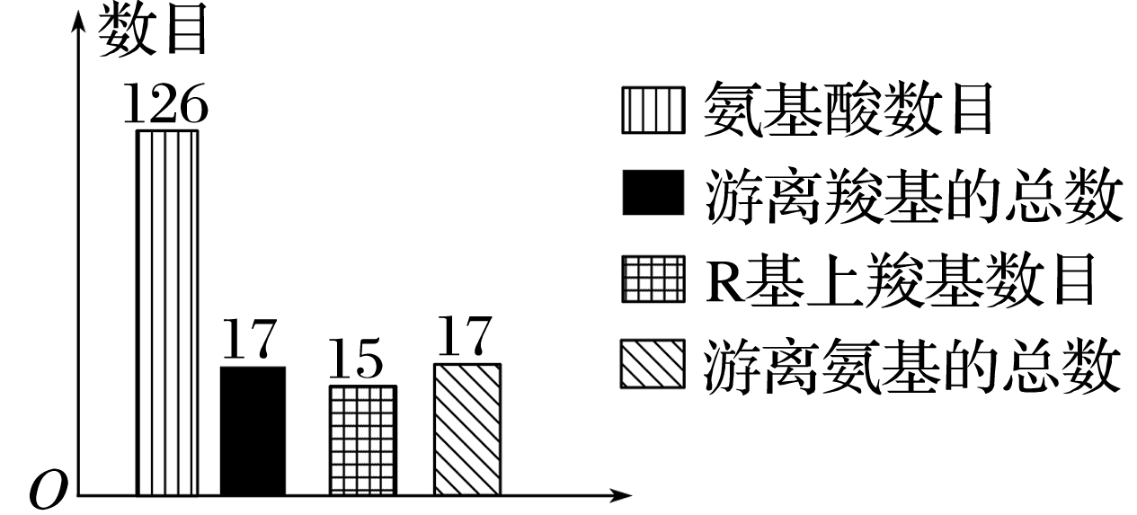

A．据图可推测该蛋白质含有2条肽链，R基上的氨基有15个

B．该肽链水解时，水中氢的去向是形成氨基

C．控制该蛋白质合成的mRNA中至少含有378个密码子

D．GFP是由核糖体合成，经内质网加工并由高尔基体分泌的

答案　A

解析　柱形图显示：游离羧基总数和游离氨基总数均为17个，R基上的羧基数目为15个，而蛋白质分子中的羧基总数＝肽链数＋R基上的羧基数目，氨基总数＝肽链数＋R基上的氨基数目，所以该蛋白质含有17－15＝2(条)肽链，R基上的氨基有17－2＝15(个)，A项正确；氨基酸脱水缩合形成肽链时，脱去的水中的H来自氨基和羧基，所以该肽链水解时，水中氢的去向是形成氨基和羧基，B项错误；该蛋白质由126个氨基酸脱水缩合形成，每个氨基酸由1个密码子编码，终止密码不编码氨基酸，因此控制该蛋白质合成的mRNA中至少含有127个密码子，C项错误；GFP(绿色荧光蛋白)是一种结构蛋白，由核糖体合成，但不需要高尔基体分泌，D项错误。

5．(2021·安徽池州一中高三月考)某五十肽中有4个丙氨酸(R基为—CH3)，分别位于第21、27、35、49位，第50位氨基酸为甘氨酸(R基为—H)。现脱掉其中的丙氨酸(相应位置如图)得到4条多肽链和5个氨基酸(脱下的氨基酸均以游离态存在)。下列叙述错误的是(　　)

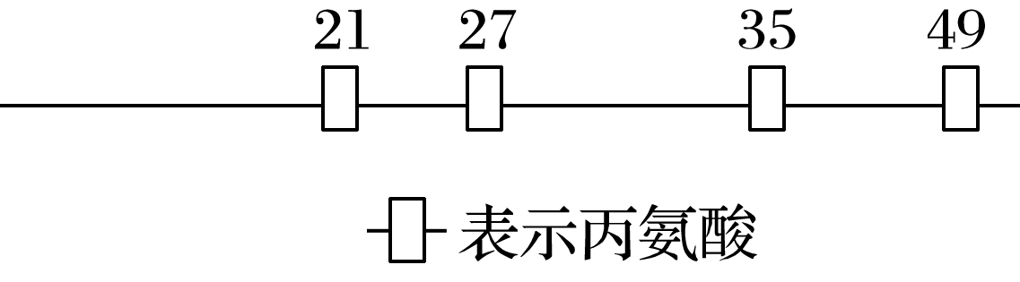

A．该五十肽的水解产物比原来增加了8个氧原子

B．新生成的4条多肽链与原多肽相比，氧原子比原来少10个

C．若将新生成的4条多肽链重新连成一条长链，将脱去3个水分子

D．若将得到的5个氨基酸缩合成一条肽链，则有5种不同的氨基酸序列

答案　B

解析　该五十肽中所含的4个丙氨酸均在肽链内(不在肽链的开始和结尾)，每水解掉一个丙氨酸需要断裂两个肽键(如水解掉第21位丙氨酸需要断裂第20和第21位、第21位和第22位氨基酸间的肽键)、消耗2分子水，所以将该五十肽中的4个丙氨酸水解后得到的几种有机物共消耗4×2＝8分子水，所得几种有机物比原五十肽增加了8个氧原子(每个水分子中含有1个氧原子)，A正确；将该五十肽水解脱掉其中的4个丙氨酸，共需8分子水，每分子水含有一个氧原子，而5个游离态氨基酸含有10个氧原子，所以该五十肽水解得到的4条多肽链比原五十肽减少了10－8＝2(个)氧原子，C错误；若将新生成的4条多肽链重新连接成一条长链，则需形成3个肽键，该过程将脱去3个水分子，C正确；若将得到的5个氨基酸(4个丙氨酸和1个甘氨酸)缩合成五肽，则有5种不同的氨基酸序列，D正确。

6．一条由39个氨基酸形成的环状多肽，其中有4个谷氨酸(R基为—CH2—CH2—COOH)，则该多肽(　　)

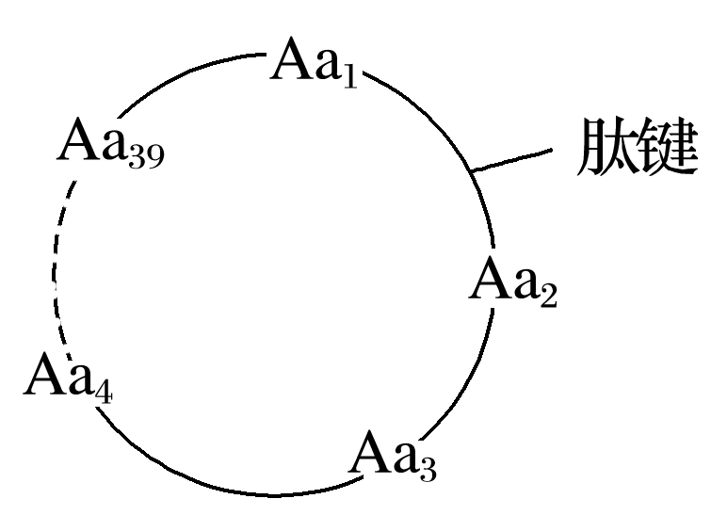

A．有38个肽键

B．可能没有游离的氨基

C．至少有5个游离的羧基

D．至多有36种氨基酸

答案　B

解析　一条由39个氨基酸形成的环状多肽，应有39个肽键，A项错误；因为谷氨酸的R基上没有游离氨基，又不知其他氨基酸的R基的情况，所以该环状多肽可能没有游离氨基，B项正确；由于谷氨酸的R基上有1个游离羧基，则该环状多肽至少有4个游离羧基，C项错误；组成蛋白质的氨基酸最多为20种，D项错误。

7．某多肽分子式是C21HxOyN4S2。已知该多肽是由下列氨基酸中的几种原料合成的。亮氨酸(C6H13NO2)、天门冬氨酸(C4H7NO4)、苯丙氨酸(C9H11NO2)、丙氨酸(C3H7NO2)、半胱氨酸(C3H7NO2S)。下列对该多肽的叙述不正确的是(　　)

A．有3个肽键

B．水解后得到4种氨基酸

C．含有氧原子数和氢原子数分别为5和32

D．只有1个游离羧基

答案　B

解析　根据该多肽分子式可知该多肽含有2个S，所以其一定含有两个半胱氨酸；又根据其C原子数目可推测其除含有两个半胱氨酸外还含有一个亮氨酸和一个苯丙氨酸，其水解后可得到3种氨基酸。

8．(2021·吉林东北师大附中高三月考)图中甲、乙是组成生物体的相关化合物，乙为一个由α、β、γ三条肽链形成的蛋白质分子，共含271个氨基酸，图中每条虚线表示一个由两个巯基(—SH)形成的二硫键(—S—S—)。下列相关叙述错误的是(　　)

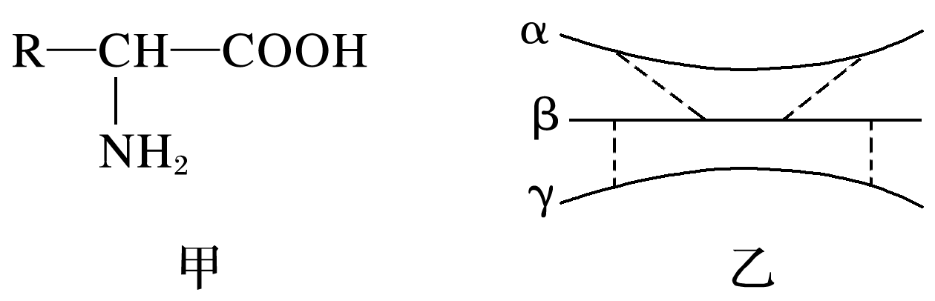

A．甲为组成乙的基本单位，生物体内甲约有20种

B．由不同的甲形成乙后，相对分子质量比原来减少了4 832

C．如果甲中的R基为—C3H5O2，则由两分子甲脱水缩合形成的化合物中含有16个H

D．形成的乙物质中至少含有6个羧基

答案　D

解析　蛋白质的基本组成单位是氨基酸，甲是氨基酸，乙是蛋白质分子，故甲为组成乙的基本单位，生物体内甲约有20种，A正确；氨基酸经过脱水缩合形成蛋白质，两个巯基(—SH)脱氢形成一个二硫键。故由不同的甲形成乙后，相对分子质量比原来减少了(271－3)×18＋4×2＝4 832，B正确；如果甲中的R基为—C3H5O2，则甲的分子式为C5H9O4N，两分子甲脱去一个水分子形成的化合物分子式为C10H16O7N，所以两分子甲脱水缩合形成的化合物中含有16个H，C正确；一条肽链至少含有一个氨基和一个羧基，位于肽链的一端，乙物质由α、β、γ三条肽链形成，至少含有3个羧基，D错误。

9．下图表示胰岛素分子中一条多肽链，其中有3个甘氨酸(R基：—H)分别位于第8、20、23位。下列叙述正确的是(　　)

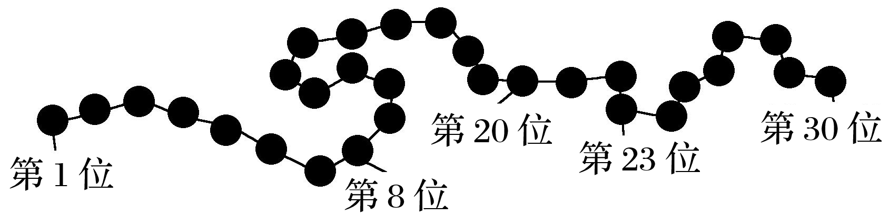

A．该多肽含有1个游离的羧基，位于第1位

B．用特殊水解酶除去3个甘氨酸，形成的产物比原多肽多5个氧原子

C．用特殊水解酶除去3个甘氨酸，形成的产物中有4条多肽

D．该多肽释放到细胞外之前需要经过两种细胞器的加工

答案　D

解析　该多肽至少含有1个游离的羧基，位于第1位或第30位，A项错误；除去3个甘氨酸后，形成的产物比原多肽多6个氧原子，B项错误；除去3个甘氨酸后，形成的多肽有4种，分别是一分子二肽、两分子七肽、一分子十一肽，七肽和十一肽是多肽，其中二肽不是多肽，C项错误；该多肽释放到细胞外之前，需要经过内质网和高尔基体的加工，D项正确。

10．现有一种“十二肽”，分子式为CxHyNzOwS(z＞12，w＞13)。已知将它彻底水解后只得到下列几种氨基酸：

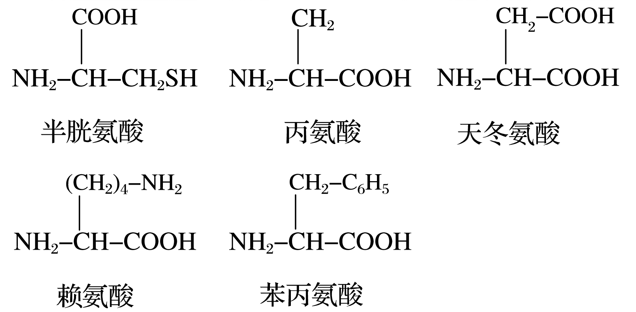

对以上内容的叙述正确的是(　　)

A．合成该多肽时，至少需36个密码子(不考虑终止密码)

B．控制合成该多肽相应的基因至少有36个碱基

C．将一个该“十二肽”分子彻底水解后有(z－12)个赖氨酸

D．该分子是在核糖体上合成的，并且必须有61种tRNA参与

答案　C

解析　在翻译时，一个密码子编码一个氨基酸，因此，合成该肽链时至少要12个密码子，A项错误；DNA碱基数与蛋白质中氨基酸的个数之比是6∶1，因此控制合成该多肽相应的基因至少有72个碱基，B项错误；只有赖氨酸的R基有N，不考虑R基，该“十二肽”应该有12个N，则该“十二肽”分子彻底水解后有(z－12)个赖氨酸，C项正确；该分子彻底水解后只得到5种氨基酸，所以不需要61种tRNA全部参与，D项错误。

11．(2021·山东滕州市第一中学高三月考)如图表示某蛋白质的结构，其中“—S—S—”表示连接两条相邻肽链的二硫键。若该蛋白质由m个氨基酸构成，则形成该蛋白质分子的过程中，生成的水分子数和减少的相对分子质量分别为 (　　)

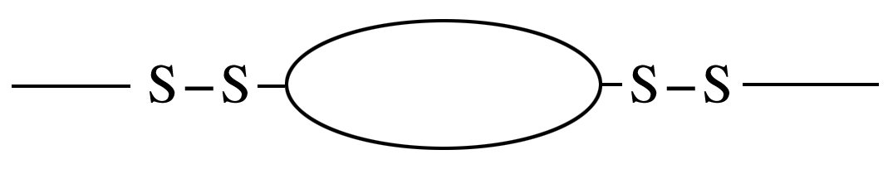

A．m个、18 m

B．(m－4)个、18(m－4)

C．(m－3)个、18(m－3)＋4

D．(m－2)个、18(m－2)＋4

答案　D

解析　由题图可知，本蛋白质由m个氨基酸形成的3条肽链，其中一条是环状肽，因此氨基酸脱水缩合时脱去的水分子数是(m－2)个，减少的相对分子质量是18(m－2)，2个二硫键脱去的氢原子是4个，因此该蛋白质形成过程中减少的相对分子质量是18(m－2)＋4，D正确。

12．(2021·江苏盐城市伍佑中学高三期中)某细菌能产生一条“毒性肽”，其分子式是C55H70O19N10，将它彻底水解后只能得到下列四种氨基酸。回答下列问题：

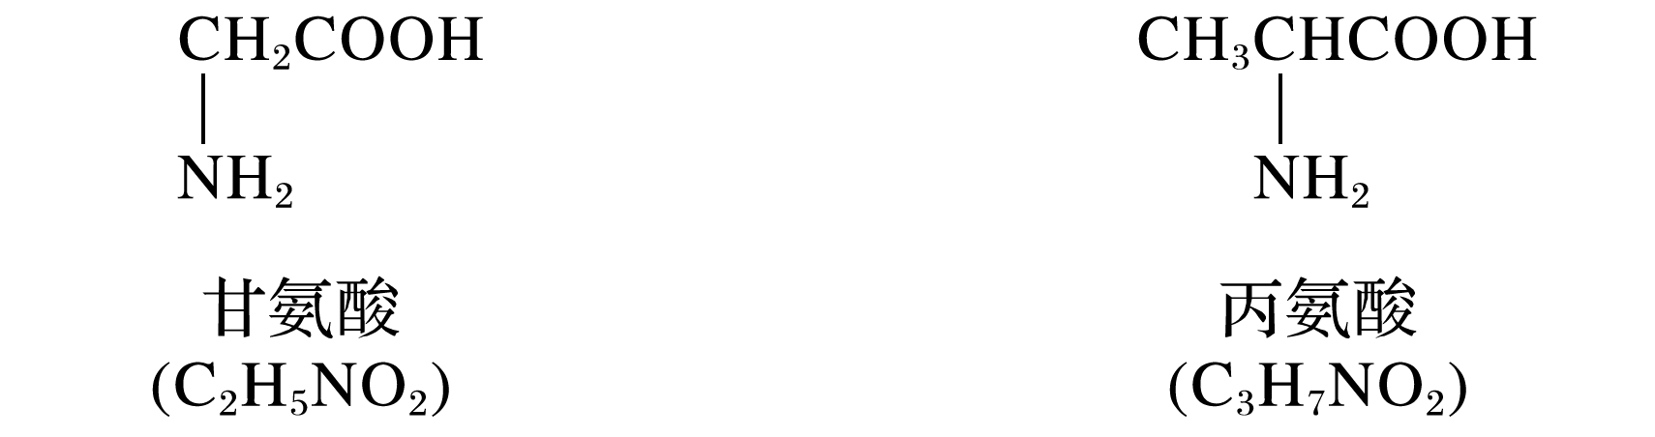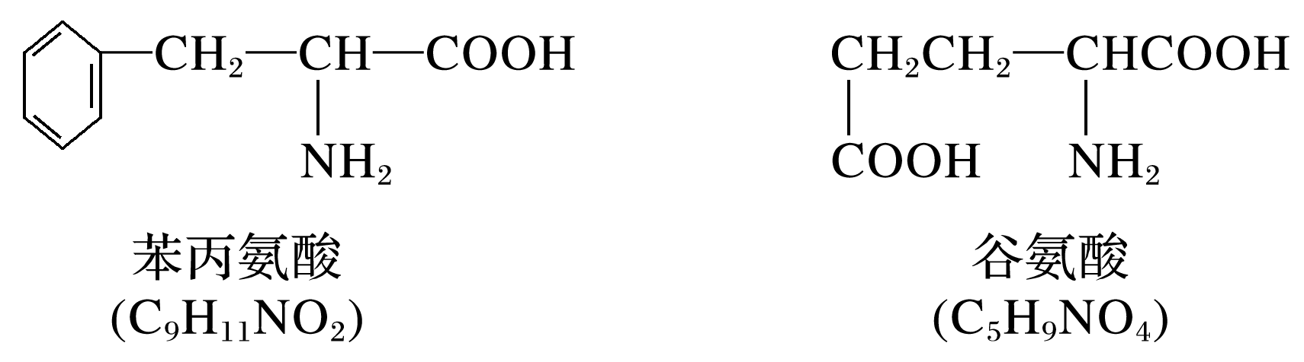

(1)该多肽是________肽化合物，氨基酸形成该“毒性肽”的过程中，相对分子质量减少了________。

(2)该多肽进行水解，需要消耗________个水分子，得到________个谷氨酸分子。

(3)蛋白质分子结构复杂，经加热、X射线、强酸、强碱、重金属盐等的作用，引起蛋白质的变性，其原因主要是____________________。

(4)由题中提及的四种氨基酸按一定数量混合后，在适宜条件下，脱水缩合后形成的含5个肽键的分子最多有________种。

(5)该毒性肽是在细菌的________上合成的。

答案　(1)十　162　(2)9　4　(3)蛋白质空间结构遭到破坏　(4)46　(5)核糖体

解析　(1)根据题干，由于四种氨基酸都只含有一个氨基，该多肽的分子式中含有的10个N可推测出，该多肽是由10个氨基酸形成的十肽，相邻两个氨基酸之间脱水缩合形成肽键。氨基酸脱水缩合形成该“毒性肽”的过程中，脱去了9个水分子，所以相对分子质量减少了18×9＝162。

(2)根据图解可知，谷氨酸含有4个O原子，其他三种氨基酸都含有2个O原子，所以以O原子作为突破口，设谷氨酸为X个，则4X＋(10－X)×2＝19＋9，可求出X＝4。因此，该多肽进行水解，需9个水分子参与，得到4个谷氨酸分子。

(4)由四种、多个氨基酸脱水缩合后形成的含5个肽键的多肽，最多由6个氨基酸形成，所以最多可有46种多肽。

(5)氨基酸在核糖体上脱水缩合形成多肽。

13．现有一种“十三肽”，分子式为C54H95N17O20，已知将它彻底水解后只得到下列氨基酸：

(丙氨酸C3H7NO2)

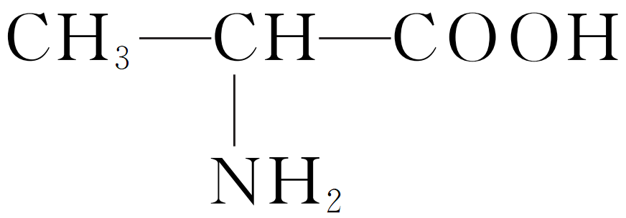

(赖氨酸C6H14N2O2)NH2

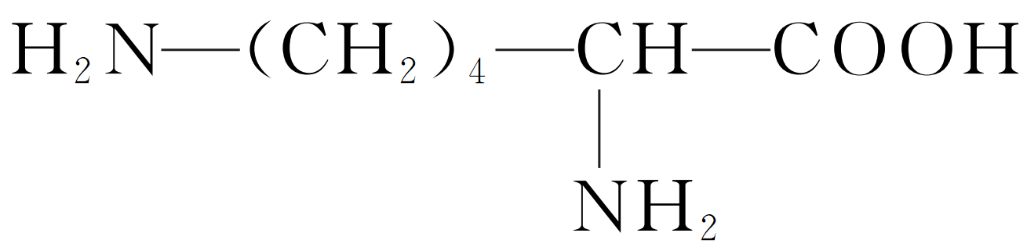

(天冬氨酸C4H7NO4)

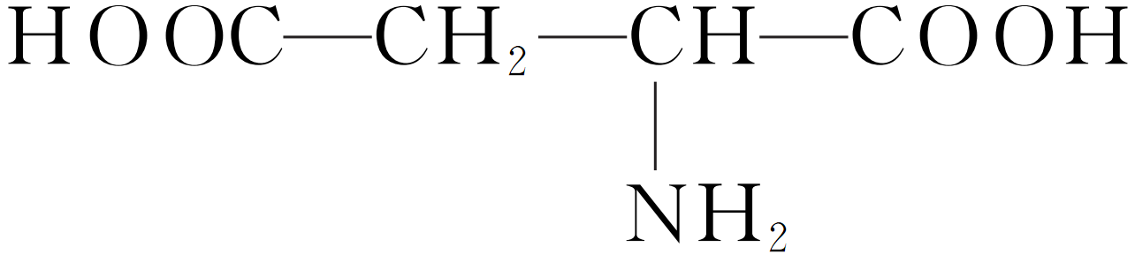

(1)该“十三肽”是由________个氨基酸经过__________过程在核糖体上合成的。

(2)将该“十三肽”彻底水解后可得到________个丙氨酸，________个赖氨酸，________个天冬氨酸。

(3)与未水解的化合物相比，水解后________原子的数目增加。

答案　(1)13　脱水缩合　(2)6　4　3　(3)H和O

解析　(1)13个氨基酸脱水缩合形成的化合物是十三肽。(2)根据N元素守恒，赖氨酸中含有2个N，其余氨基酸只有1个N，所以含有赖氨酸数为17－13＝4(个)，根据O元素守恒，只有天冬氨酸中含有4个O，其余氨基酸都含有2个O，形成十三肽时脱去12分子水，所以天冬氨酸数为(20＋12－13×2)/2＝3(个)，因此丙氨酸数为13－4－3＝6(个)。(3)该蛋白质水解需要消耗12分子水，因此H和O原子的数目都增加。